华夏银行信用卡

存量客户查询FICO风险预警等级项目

详细设计说明书

版本：V1.0

上海中软华腾软件系统有限公司

2020年06月

目 录

1． 引言 3

1.1. 编写目的 3

1.2. 项目背景 3

1.3. 术语缩写 3

1.4. 参考资料 4

2． 软件结构 4

2.1. 审批系统 4

2.2. 第三方查询模块 5

3． 模块设计说明 6

3.1. 模块描述 6

3.2. 模块结构 6

3.2.1. 第三方数据查询系统UI优化 6

3.2.2. 查询结果入第三方数据查询系统数据库 6

3.2.3. 查询结果入SAS数据库 7

3.3. 数据结构 7

3.4. 模块说明 8

3.4.1. 第三方数据查询系统UI优化 8

3.4.1.1. 批量查询 8

3.4.1.1.1. 前置条件 8

3.4.1.1.2. 输入参数 8

3.4.1.1.3. 实现说明 8

3.4.1.1.4. 输出结果 9

3.4.1.1.5. 操作界面 10

3.4.1.2. 历史数据查询 10

3.4.1.2.1. 前置条件 10

3.4.1.2.2. 输入参数 10

3.4.1.2.3. 实现说明 10

3.4.1.2.4. 输出结果 11

3.4.1.2.5. 操作界面 11

3.4.1.3. 批次查询 11

3.4.1.3.1. 前置条件 11

3.4.1.3.2. 输入参数 12

3.4.1.3.3. 实现说明 12

3.4.1.3.4. 输出结果 12

3.4.1.3.5. 操作界面 12

3.4.2. 查询结果入第三方数据查询系统数据库 12

3.4.2.1. 查询结果入第三方数据查询系统数据库 13

3.4.2.1.1. 前置条件 13

3.4.2.1.2. 输入参数 13

3.4.2.1.3. 实现说明 13

3.4.2.1.4. 输出结果 14

3.4.2.1.5. 操作界面 14

3.4.3. 查询结果入SAS数据库 15

3.4.3.1. 查询结果入SAS数据库 15

3.4.3.1.1. 前置条件 15

3.4.3.1.2. 输入参数 15

3.4.3.1.3. 实现说明 15

3.4.3.1.4. 输出结果 16

3.4.3.1.5. 操作界面 16

4． 数据结构设计 17

4.1. 逻辑结构 17

4.2. 物理结构 17

■ FICO风险预警批次表（FICO_TRN_BATCH） 17

■ FICO风险预警批次文件表（FICO_TRN_BATCH_FILE） 17

■ FICO预警批次明细表（FICO_TRN_BATCH_DETAIL） 17

# 引言

## 编写目的

本文档详细描述华夏银行信用卡中心存量客户查询FICO风险预警等级项目功能、参数、方法调用及实现逻辑，针对模块主要功能进行源码说明。

本文档主要面向系统开发人员、系统运维人员，作为开发实施的根本依据和实施维护的参考资料。

## 项目背景

项目名称：华夏银行信用卡存量客户查询FICO风险预警等级项目

项目提出：华夏银行信用卡中心风险管理部

为在贷中环节持续提升高风险客户识别能力的精确度和覆盖度，优化贷中风险预警策略，同时为确保业务开展的连续性，信用卡中心已延续向睿智合创（北京）科技有限公司（以下简称“睿智公司”）采购FICO大数据评分预警等级服务。该数据将应用于贷中账户管理环节，需对相关业务系统进行功能的配套开发。

## 术语缩写

|  |  |  |
| --- | --- | --- |
| 序号 | 术语 | 说明 |
| 1 | 信用卡审批系统（CAMS， Credit Card Approval Management System） | 指提供华夏银行信用卡中心审批操作人员使用，对信用卡进行贷前录入、征信、审批的业务系统。 |
| 2 | 第三方查询模块（TQM，Third Party Query Module） | 指为华夏银行信用卡中心各业务系统提供外部数据源查询或查找的独立应用系统或平台。 |
| 3 | 查询请求 | 指人工操作人员或渠道端（系统）向第三方查询模块发起数据源查询请求，并获得第三方查询模块外部查询响应结果，查询请求向外部数据源真实发起查询操作。 |
| 4 | 查找请求 | 指人工操作人员或渠道端（系统）向第三方查询模块发起数据源查找请求，并获得第三方查询模块本地查找响应结果，查找请求仅向本地存储数据发起查找操作。 |

## 参考资料

本文档编制参考如下需求文档：

1. 《新需求书-存量客户查询FICO风险预警等级项目需求书V1.3基础上修改》
2. 《final存量客户查询项目-需求规格说明书V0.6》
3. 《华夏银行信用卡存量客户查询FICO风险预警等级项目需求规格说明书》
4. 《华夏银行信用卡存量客户查询FICO风险预警等级项目概要设计说明书》

# 软件结构

## 审批系统

遵循现有审批系统和第三方查询模块软件结构设计。

## 第三方查询模块

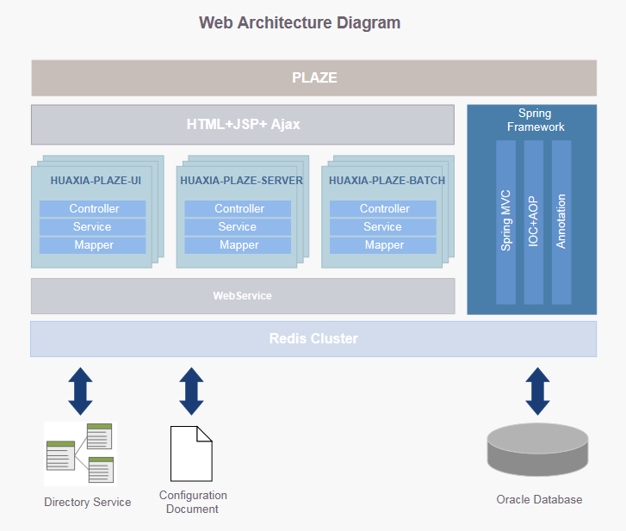

第三方查询模块项目包含三个工程：

* HUAXIA-PLAZE-UI
* HUAXIA-PLAZE-SERVER
* HUAXIA-PLAZE-BATCH

其中，各项目工程说明如下：

HUAXIA-PLAZE-UI：业务联机操作界面

HUAXIA-PLAZE-SERVER：渠道（业务系统）联机交易功能

HUAXIA-PLAZE-BATCH：数据源批量查询、SAS数据抽取、第三方查询辅助功能。

# 模块设计说明

## 模块描述

存量客户查询FICO风险预警等级是在三方查询、SAS等方面进行升级优化。

## 模块结构

主要涉及目录如下：

huaxia-plaze-ui工程

plaze-batch-sas工程

### 第三方数据查询系统UI优化

huaxia-plaze-ui-svn/sc/com/huaxia/plaze/ui/fico/mapper/FicoBatchDetailMapper.java

huaxia-plaze-ui-svn/src/com/huaxia/plaze/ui/fico/mapper/FicoBatchFileMapper.java

huaxia-plaze-ui-svn/src/com/huaxia/plaze/ui/fico/mapper/FicoBatchMapper.java

huaxia-plaze-ui-svn/src/com/huaxia/plaze/ui/fico/mapper/FicoHistoryMapper.java

huaxia-plaze-ui-svn/src/com/huaxia/plaze/ui/fico/mapper/FicoBatchDetailMapper.xml

huaxia-plaze-ui-svn/src/com/huaxia/plaze/ui/fico/mapper/FicoBatchFileMapper.xml

huaxia-plaze-ui-svn/src/com/huaxia/plaze/ui/fico/mapper/FicoBatchMapper.xml

huaxia-plaze-ui-svn/src/com/huaxia/plaze/ui/fico/mapper/FicoHistoryMapper.xml

### 查询结果入第三方数据查询系统数据库

fico/dispatcher/ClkhDispatcher.java

fico/dispatcher/FicoDispatcher.java

fico/mapper/FicoMapper.java

fico/mapper/FicoMapper.xml

### 查询结果入SAS数据库

fico/service/FicoService.java

fico/processor/impl/FicoServiceImpl.java

fico/mapper/FicoMapper.java

fico/mapper/FicoMapper.xml

## 数据结构

* 数据库表

|  |  |  |
| --- | --- | --- |
| 序号 | 数据库表名称 | 数据库表说明 |
| 1 | FICO_TRN_BATCH | FICO风险预警批次表 |
| 2 | FICO_TRN_BATCH_FILE | FICO风险预警批次文件表 |
| 3 | FICO_TRN_BATCH_DETAIL | FICO预警批次明细表 |

* Mapping映射文件

huaxia-plaze-ui-svn/sc/com/huaxia/plaze/ui/fico/mapper/FicoBatchDetailMapper.java

huaxia-plaze-ui-svn/src/com/huaxia/plaze/ui/fico/mapper/FicoBatchFileMapper.java

huaxia-plaze-ui-svn/src/com/huaxia/plaze/ui/fico/mapper/FicoBatchMapper.java

huaxia-plaze-ui-svn/src/com/huaxia/plaze/ui/fico/mapper/FicoHistoryMapper.java

huaxia-plaze-ui-svn/src/com/huaxia/plaze/ui/fico/mapper/FicoBatchDetailMapper.xml

huaxia-plaze-ui-svn/src/com/huaxia/plaze/ui/fico/mapper/FicoBatchFileMapper.xml

huaxia-plaze-ui-svn/src/com/huaxia/plaze/ui/fico/mapper/FicoBatchMapper.xml

huaxia-plaze-ui-svn/src/com/huaxia/plaze/ui/fico/mapper/FicoHistoryMapper.xml

fico/mapper/FicoMapper.java

fico/mapper/FicoMapper.xml

## 模块说明

### 第三方数据查询系统UI优化

第三方数据查询系统获得人工上传的待查询文件后，由第三方数据查询系统将查询文件加密后传输至第三方数据供应商（费埃哲公司）发起查询。

#### 批量查询

批量导入待查询文件（同现有百融批量实时查询页面）。点击“批量导入数据文件”可选择查询文件，点击“提交查询”页面弹框“文件上传成功/失败”。

批量查询页面展示“批量导入模板示例：身份证号码|手机号码|手机前三位|查询日期”。

##### 前置条件

无

##### 输入参数

无

##### 实现说明

List<String> successfulFileList = new ArrayList<String>();

List<String> failedFileList = new ArrayList<String>();

String batchNo = BatchNoGenerator.generateNextNumber();

int total = 0;

logger.info("开始fico风险预警批量数据文件处理[ {} ]", new Object[] { batchNo });

for (int i = 0; i < files.length; i++) {

MultipartFile file = files[i];

logger.info("准备处理第[ {} ]个文件[ {} ]", new Object[] { (i + 1), file.getOriginalFilename() });

int result = 0;

try {

result = ficoBatchService.saveUploadRecord(file, batchNo, account);

successfulFileList.add(file.getOriginalFilename());

logger.info("批次[ {} ]文件[ {} ]处理成功", new Object[] { batchNo, file.getOriginalFilename() });

} catch (Exception e) {

failedFileList.add(file.getOriginalFilename());

logger.error("批次[ {} ]文件[ {} ]处理失败，异常信息[ {} ]。",

new Object[] { batchNo, file.getOriginalFilename(), e.getMessage() });

}

total += result;

}

logger.info("fico批量数据文件处理完成，处理[ {} ]个，成功[ {} ]个，失败[ {} ]个",

new Object[] { files.length, successfulFileList.size(), failedFileList.size() });

if (total > 0) {

// 数据批次信息持久化

FicoBatch ficoBatch = new FicoBatch();

ficoBatch.setCrtUser(account);

ficoBatch.setBatchId(batchNo);

ficoBatch.setBatchRecordSize(total);

ficoBatchService.saveTrnBatch(ficoBatch);

}

response.put("success", successfulFileList);

response.put("failure", failedFileList);

##### 输出结果

无

##### 操作界面

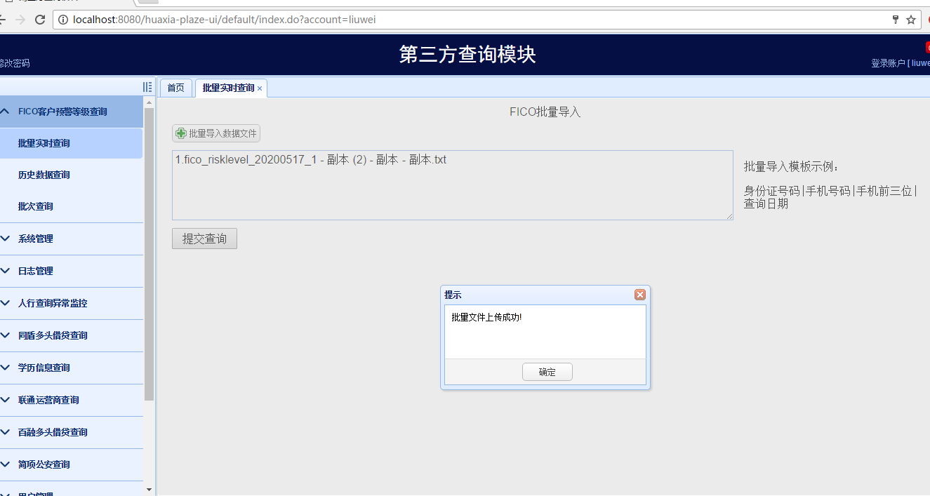

#### 历史数据查询

可查询已通过 “批量查询”查询的历史数据。输入证件号，点击查询。输出结果，显示接口文档字段。

##### 前置条件

无

##### 输入参数

无

##### 实现说明

int totalCount = ficoHistoryService.queryListCountByPage(page);

List<FicoRiskLevel> logList = ficoHistoryService.selectListByPage(page);

page.setTotalCount(totalCount);

modelMap.put("page", page);

modelMap.put("records", logList);

modelMap.put("showPage", "true");

##### 输出结果

无

##### 操作界面

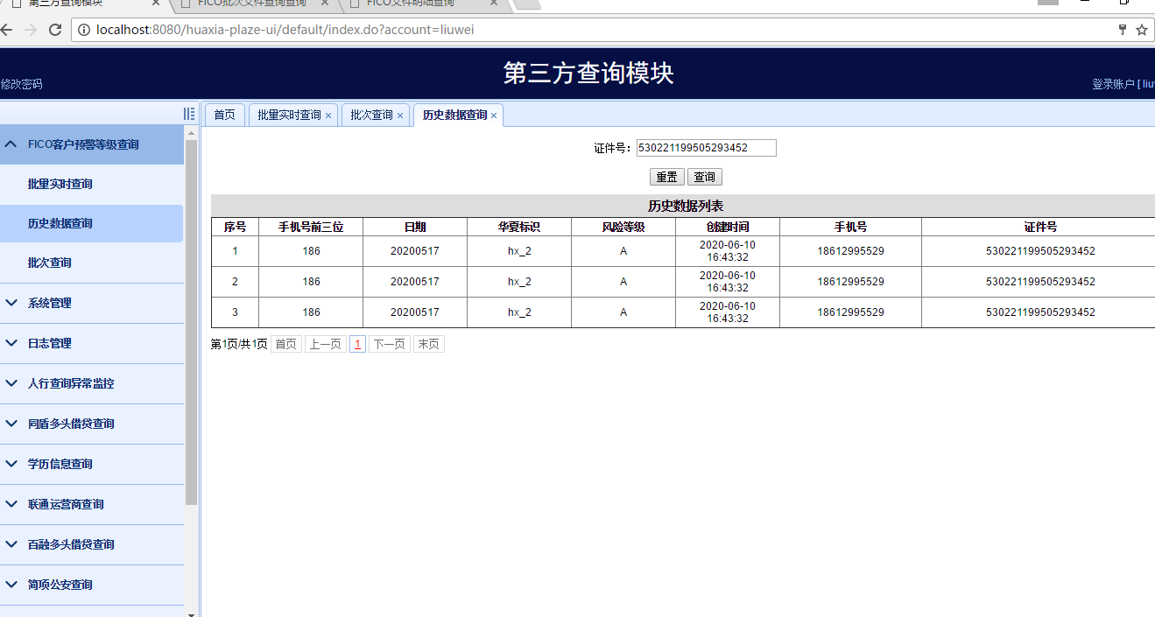

#### 批次查询

显示批量查询文件导入明细，包括字段：导入文件名、导入时间、导入总条数、操作人员工号、操作人姓名、查询状态。

点击文件名，显示批量查询内容明细，包括字段：证件号、手机号、手机号首三位、查询时间、导入时间、查询状态（包括查询成功、查询失败、正在查询、未发起查询）

点击证件号，可显示查询结果具体内容。

##### 前置条件

无

##### 输入参数

无

##### 实现说明

int totalCount = ficoBatchService.queryBatchListCountByPage(page);

List<FicoBatch> list = ficoBatchService.queryBatchListByPage(page);

page.setTotalCount(totalCount);

modelMap.put("page", page);

modelMap.put("records", list);

##### 输出结果

无

##### 操作界面

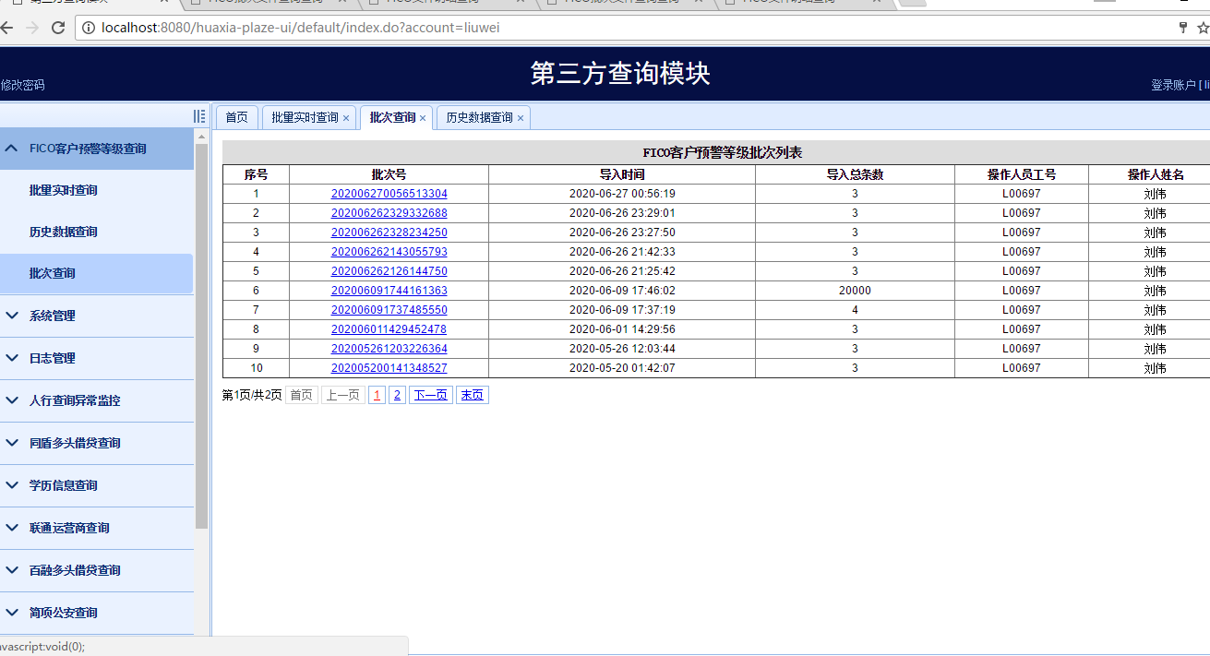

### 查询结果入第三方数据查询系统数据库

#### 查询结果入第三方数据查询系统数据库

FICO预警等级数 证号、查询时间、预警风险等级标识（具体以返回数据接口文档为准），仅返回命中预警风险等级的数据。

##### 前置条件

无

##### 输入参数

无

##### 实现说明

历史FICO风险预警等级查询文件及返回结果文件入第三方数据查询系统。入库字段包括：序号、加密手机号、加密证件号、明文手机号、明文证件号、手机号首3位、查询日期、FICO风险预警等级。

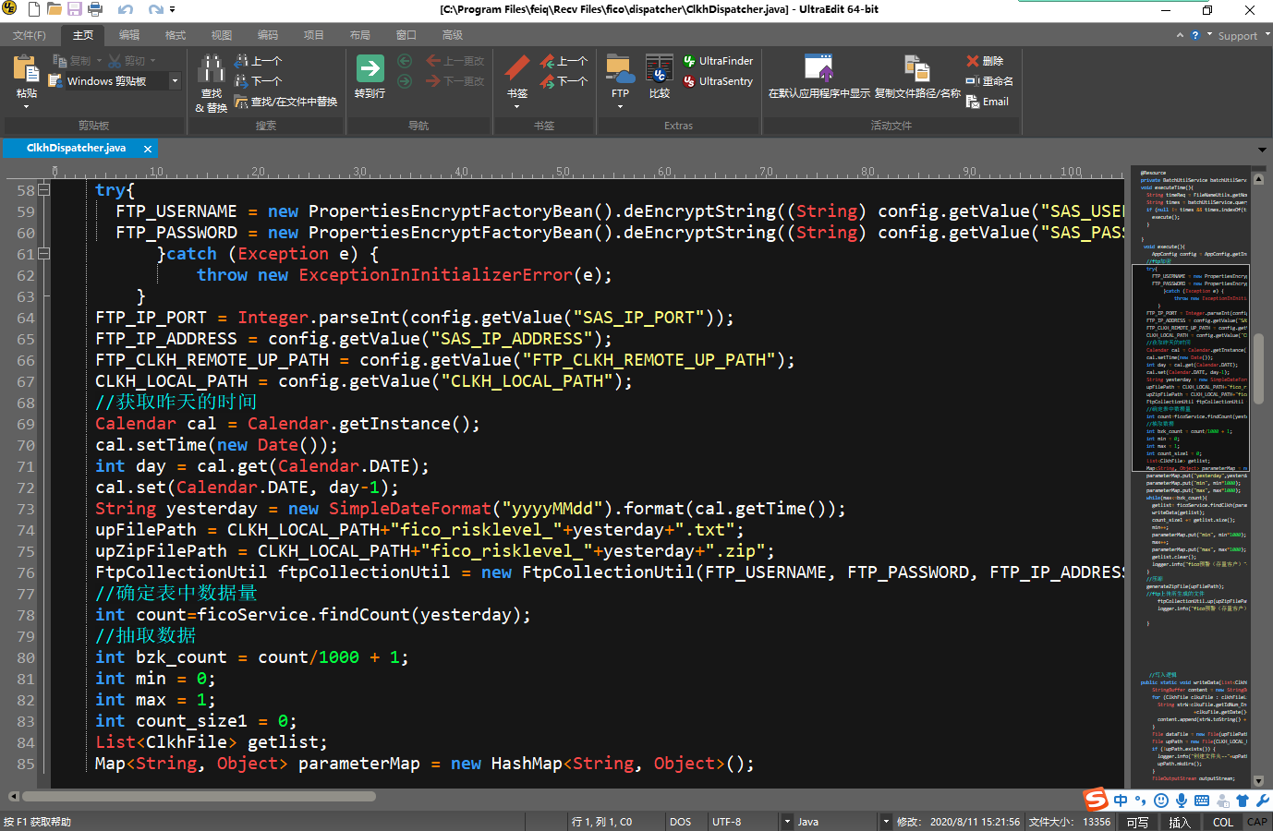

##### 输出结果

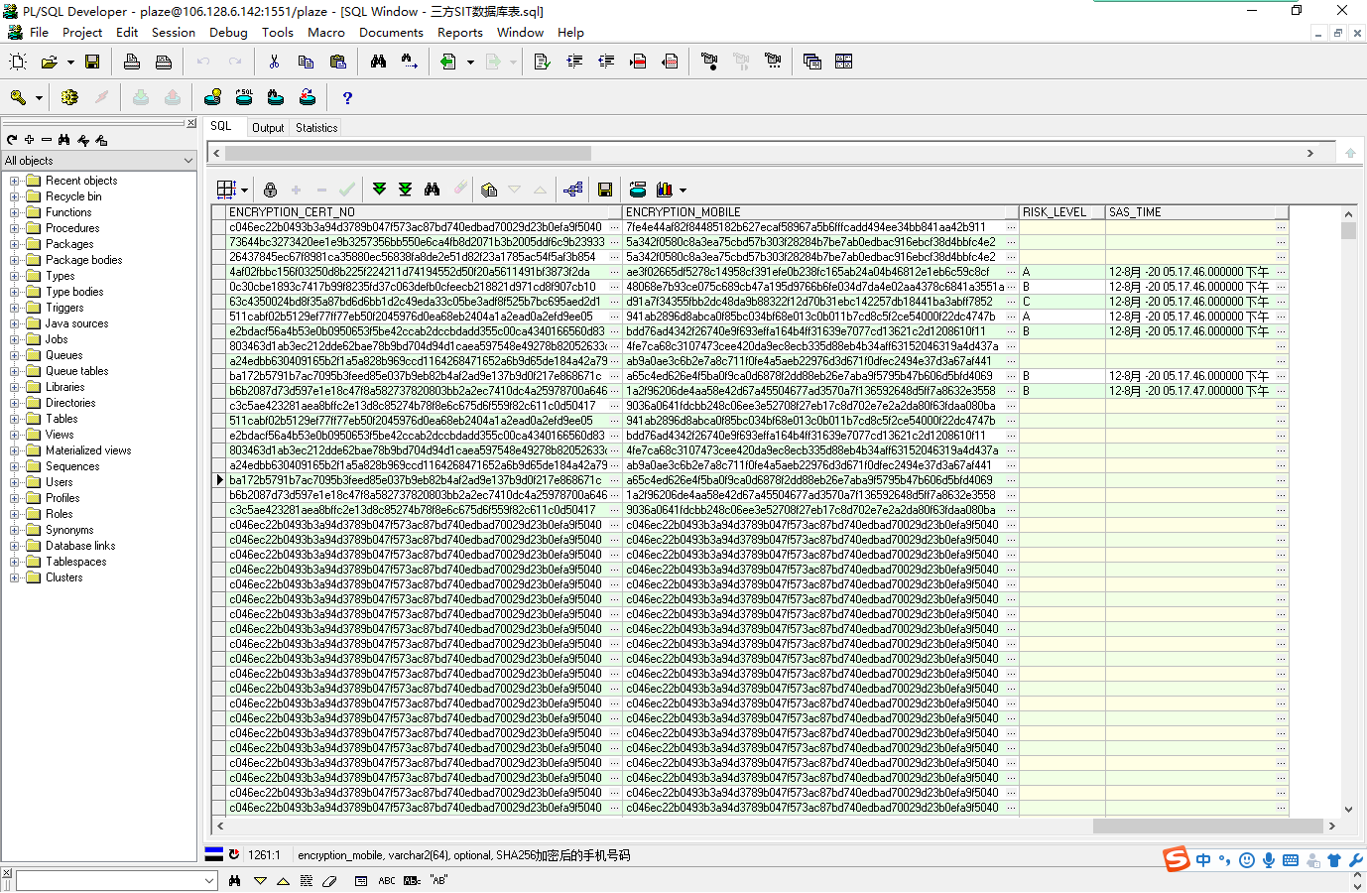

##### 操作界面

无

### 查询结果入SAS数据库

#### 查询结果入SAS数据库

第三方数据查询系统将第三方数据公司（费埃哲）返回结果（加密手机号、加密证件号、手机号首3位、查询日期、FICO风险预警等级）中的“加密手机号”和“加密证件号”匹配成真实“手机号”和“证件号”后入SAS库（FICO风险预警等级结果库表）存储。

##### 前置条件

无

##### 输入参数

无

##### 实现说明

该查询结果入库后，可用于追踪被FICO打标为风险预警等级客户实际变坏的准确性，评估FICO风险预警等级数据对坏客户的区分能力以及对我行已有信息和模型的补充效果，并根据追踪效果的评估进一步优化我行风险预警策略，提高我行风险预警策略抓取坏客户的覆盖率。通过优化后的风险预警策略，及时对抓取的潜在坏客户采取差异化的管控措施，减少风险敞口，控制新增不良。

入库字段包括：证件号、查询日期、预警风险等级标识。

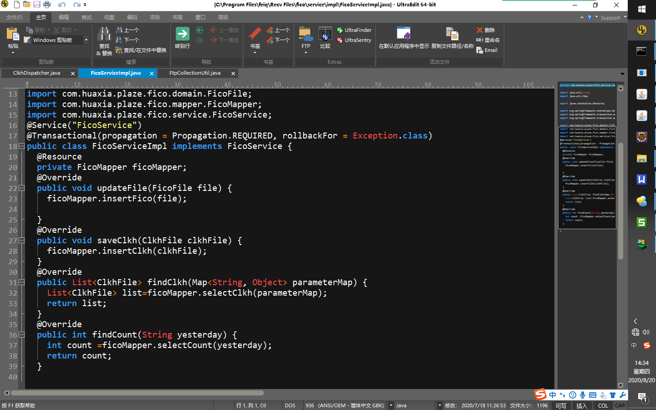

##### 输出结果

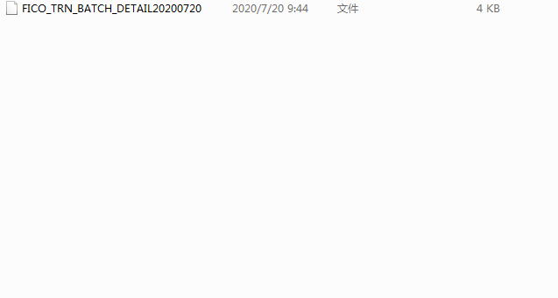

##### 操作界面

无

# 数据结构设计

## 逻辑结构

无

## 物理结构

### FICO风险预警批次表（FICO_TRN_BATCH）

|  |  |  |  |  |  |
| --- | --- | --- | --- | --- | --- |
| 序号 | 英文名称 | 类型 | 中文名称 | NULL | 备注 |
| 1 | UUID | CHAR(32) | 记录编号 | N | PK |
| 2 | CRT_TIME | TIMESTAMP(6) | 创建时间 | N |  |
| 3 | CRT_USER | VARCHAR2(32) | 创建用户 | Y |  |
| 4 | BATCH_ID | CHAR(18) | 批次编号 | N |  |
| 5 | BATCH_RECORD_SIZE | NUMBER(8) | 批次总条数 | Y |  |

### FICO风险预警批次文件表（FICO_TRN_BATCH_FILE）

|  |  |  |  |  |  |
| --- | --- | --- | --- | --- | --- |
| 序号 | 英文名称 | 类型 | 中文名称 | NULL | 备注 |
| 1 | UUID | CHAR(32) | 记录编号 | N | PK |
| 2 | CRT_TIME | TIMESTAMP(6) | 创建时间 | N |  |
| 3 | CRT_USER | VARCHAR2(32) | 创建用户 | Y |  |
| 4 | BATCH_ID | CHAR(18) | 批次编号 | N |  |
| 5 | BATCH_FILE_ID | CHAR(32) | 批次文件编号 | N |  |
| 6 | BATCH_FILE_NAME | VARCHAR2(128) | 批次文件名称 | Y |  |
| 7 | BATCH_FILE_RECORD_SIZE | NUMBER(8) | 批次文件总条数 | Y |  |

### FICO预警批次明细表（FICO_TRN_BATCH_DETAIL）

|  |  |  |  |  |  |
| --- | --- | --- | --- | --- | --- |
| 序号 | 英文名称 | 类型 | 中文名称 | NULL | 备注 |
| 1 | UUID | CHAR(32) | 记录编号 | N | PK |
| 2 | CRT_TIME | TIMESTAMP(6) | 创建时间 | N |  |
| 3 | CRT_USER | VARCHAR2(32) | 创建用户 | Y |  |
| 4 | BATCH_FILE_ID | CHAR(32) | 批次文件编号 | N |  |
| 5 | TRN_ID | CHAR(32) | 交易编号 | N |  |
| 6 | QUERY_STATUS | CHAR(1) | 0-正在查询 1-查询成功 3-查询失败 | Y |  |
| 7 | QUERY_TIME | TIMESTAMP(6) | 查询时间 | Y |  |
| 8 | CERT_NO | VARCHAR2(64) | 证件号码 | Y |  |
| 9 | MOBILE | VARCHAR2(32) | 手机号码 | Y |  |
| 10 | TOP_THREE_MOBILE | VARCHAR2(6) | 手机号码前三位 | Y |  |
| 11 | INPUT_SYSDATE | VARCHAR2(32) | 系统日期 | Y |  |
| 12 | UNIQUE_ID | VARCHAR2(16) | 唯一编号 | Y |  |
| 13 | CARD_ACCOUNT | VARCHAR2(12) | 账户号 | Y |  |
| 14 | SEQUENCE_NUMBER | VARCHAR2(10) | 顺序编号 | Y |  |
| 15 | ENCRYPTION_CERT_NO | VARCHAR2(64) | SHA256加密后的证件号码 | Y |  |
| 16 | ENCRYPTION_MOBILE | VARCHAR2(64) | SHA256加密后的手机号码 | Y |  |
| 17 | RISK_LEVEL | VARCHAR2(2) | 风险等级 | Y |  |
| 18 | SAS_TIME | TIMESTAMP(6) | fico返回时间 | Y |  |